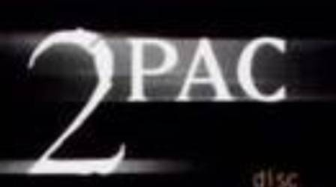

Lesane Parish Crooks, znan kot 2 Pac Amaru Shakur se je rodil 19.12.1971 v New Yorku. Odraščal je v Bronxu in Harlemu. Njegova mama Afeni Shakur je bila vodja dela organizacije Black Panthers in zasvojena s heroinom. Zaradi tega niso imeli denarja in so se neprestano selili. 2 Pac nikoli ni poznal svojega očeta, njegov očim pa je bil preprodajalec mamil, ki so ga zaprli ko je imel 2 leti. To je močno vplivalo nanj. Bil je brez prijateljev. Pri 15 so se preselili v Baltimore, kjer se je začel ukvarjati z rapom . Njegov prvi vzdevek je bil MC New York.

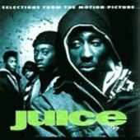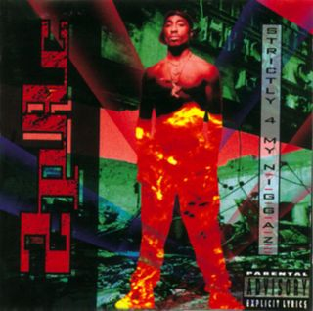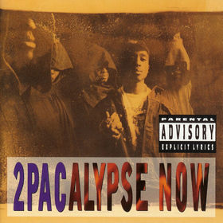

Leta 1990 se je preselil na zahodno obalo in si vzdevek spremenil v 2 Pac Amaru Shakur, kar pomeni »sijoča kača«. Izdal je 1. album 2pacalypse Now in nastopal v filmu Juice. Leta 1993 je izdal 2. album Strictly For My N.I.G.G.A.Z.

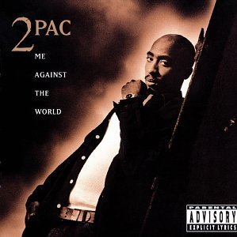

Novembra 1994 so ga oropali in 5x ustrelili v trebuh in glavo, ampak si je po operaciji opomogel in že naslednji dan odšel iz bolnice. Decembra istega leta je bil obtožen posilstva, ampak je bil po 8 mesecih pogojno izpuščen.

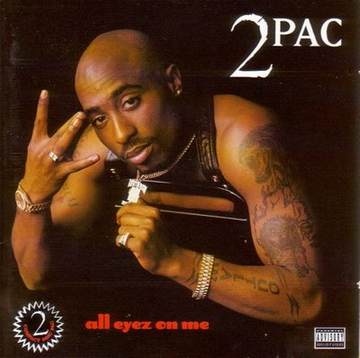

Leta 1995 je izdal kar 2 albuma. Me Against The World in All Eyez On Me.

Usodnega 7. septembra 1996 si je s prijateljem in producentom Suge Knightom ogledal boksarski dvoboj. Na poti domov so ga 13x ustrelili. Od prvega atentata je vsak dan nosil neprebojni jopič, samo na ta dan ga je pozabil. Čez 6 dni, 13.9.1996, je zaradi hudih poškodb umrl. Tisti, ki so prepoznali storilca so bili kmalu odstranjeni. Umor je ostal neraziskan, vendar obstajajo teorije da je umor naročil Orlando Anderson, vodja Cripsov, s katerimi se je 2 Pac že večkrat stepel. Ena teorij govori da je umor naročil Suge Knight, ker je 2 Pac hotel izstopiti iz njegove založbo Death Row. 3. verzija je, da sta umor naročila njegov bivši najboljši prijatelj Notorius B.I.G. in Puff Daddy, ki sta kraljevala na vzhodu. Med oboževalci pa je najbolj priljubljena verzija da je svojo smrt zaigral, saj mnoge podrobnosti nakazujejo na to da je še živ. V svojih pesmih izdanih po smrti govori o dogodkih, ki so se zgodili 2 leti po smrti in v enem od videospotov ima obute superge, ki leta 1996 sploh še niso obstajale.

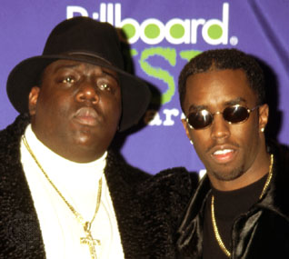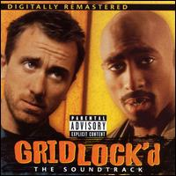

Po njegovi smrti je njegov mama Afeni Shakur ustanovila založbo Amaru Records in izdajala albume z njegovimi še neizdanimi pesmimi. Pravi da ima doma še za 10 let neizdanega materiala.

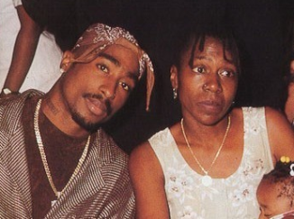

Istega leta so izšli njegova filma Gridlock'd in Gang Related ter album Don Killuminati - The 7 Day Theory. Leta 1997 sta izšla albuma Untuchable in RU Still Down. Leta 1998 album Greatest Hits, leta 1999 album Still I Rise, leta 2000 The Rose That Grew From The Concrete, leta 2001 Until The End Of Time, leta 2002 album Better Dayz, leta 2003 Rap Phenomenon, leta 2004 Loyal To The Game, leta 2005 albuma The Prophert Returnd in Ready 2 Die.

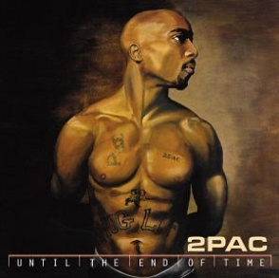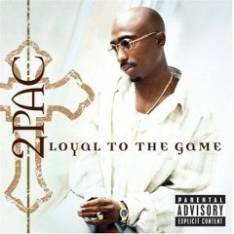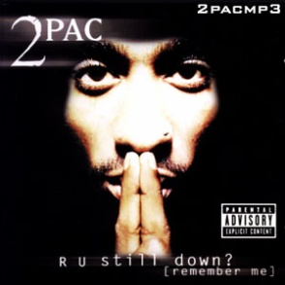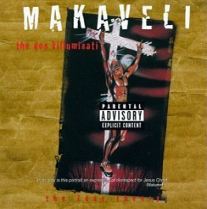

Letos bo 12 obletnica njegove smrti.

